Министерство сельского хозяйства
Российской Федерации

Департамент технической политики

Поволжская государственная зональная машиноиспытательная станция

Протокол испытаний

№ 08-06-01 (4190052)
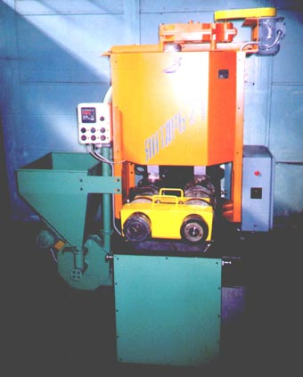

установки по производству растительного масла
ТКАШ 01.169.000 «Янтарь-2»
Изготовитель (разработчик)АдресОАО «ЗИМ-инструмент»г. Самара
ул. Ново-Садовая, 106
Т/ф (8462) 35-31-19
Факс: (8462) 35-31-19, 34-52-40

Результаты испытаний (краткие)Установка по производству растительного масла
ТКАШ 01.169.000 «Янтарь-2»НазначениеПредназначена для производства растительного масла из семян подсолнечника методом прессования.Качество работы :Выход, %:
масла
жмыха
Содержание в масле влаги и летучих веществ, %
Остаток масла в жмыхе, %
31,7
64,9

0,08
26,3Производительность(основного времени), кг/ч Отжим масла из семян подсолнечника – 152,7Условия эксплуатации:Потребляемая мощность16,94кВтТрудоемкость ежемесячного ТО11,5 чел.-чЭксплуатационная надежность0,99 Удобство управленияудобно Безопасность выполнения работобеспечена Описание конструкции машиныТип установки – стационарный. Установка состоит из следующих узлов: рушка; электропривод рушки; бункер; пульт управления с измерителем регулятором температуры; трехъярусная жаровня; электропривод мешалок жаровни; электрощит; двушнековый пресс; емкость для сбора масла.
Для контроля температуры прожарки семян и ее регулирования на установке «Янтарь-2» предусмотрен микропроцессорный программируемый измеритель – регулятор температуры.
Техническая характеристикаПоказателиЧисленные значенияГабаритные размеры машины
в рабочем положении, мм- длина1590- ширина1760- высота2100Масса, кг980Вместимость, м³0,11Результаты испытанийКачество работыВ результате оценки качества подсолнечного масла установлено, что продукт соответствует требованиям ГОСТ 1129 «Масло подсолнечное», ТУ, принадлежит первому сорту нерафинированного масла и может быть использован в продовольственных целях.
содержание влаги и летучих веществ, % - 0,08
кислотное число, мг КОН – 1,96
цветное число, мг йода – 19
температура масла на выходе, ⁰С- - до 120
прозрачность: без мути и взвешенных хлопьев ПроизводительностьПроизводительность установки на отжиме масла из семян подсолнечника составила 152,7кг исходного продукта, при удельном расходе энергии 0,12кВт-ч/кг.Техническое обслуживаниеТрудоемкость ежесменного ТО составляет 0,166 чел.-ч, ежемесячного – 11,5 чел.-ч.
По качеству технической документации имеются замечания. Документация представлена не в полном объеме.
Заключение по результатам испытанийНа основании приемочных испытаний установки по производству растительного масла ТКАШ 01.169.000 «Янтарь-2» установлено:
выявлены хорошие показатели надежности;
установка имеет одно отклонение от требований ТЗ.
Установка по производству растительного масла ТКАШ 01.169.000 «Янтарь-2» соответствует требованиям НД, рекомендуется к применению в сельскохозяйственном производствеИспытания проведены:Поволжской государственной зональной машиноиспытательной станцией.
446442, Самарская обл.,
Кинельский р-н, п.Усть-Кинельский, ул. Шоссейная,82
Факс (846-63) 46-4-89, Тел. 46-1-43, 46-2-51
Е-mail povmis@mail.samtel.ruИспытания провел:С.А. СаблинИсточник информации:Протокол испытаний № 08-06-01 (4190052) от 22 мая 2001года

